Cv. 1 P a PD sústava I. rádu

(riešenie v MATLABe)

# Zadanie

Zostavte skript (m-súbor) pre analýzu dynamických vlastností P a PD sústavy I. rádu s prenosom

$$F\left(s\right)=\frac{1+sT_{d}}{1+sT}$$

ktorým zistite priebeh v jednom obrázku prechodových charakteristík (PrCh) a logaritmických frekvenčných charakteristík – Bode (LFCh) a v druhom obrázku komplexné frekvenční charakteristiky – Nyquist (KFCh).

# Výpis programu

Program Sust1.m

% Analyza TF sust.I. radu P a PD, MATLAB 2020b, Meno, 23.9.2021

% Znazornenie PrCh a LFCH

clc, clear all, clf, format compact

T=0.1; Td=0.05; % F(s)=(sTd+1)/(sT+1)

wmin=1e-1;wmax=2e2; % rozsah w pre LFCH

Tstep=0.5; % varianta: Tstep=5*T

% Vypocet a zobrazenie TF

numP=[1]; numPD=[Td 1]; % citatele oboch TF

den=[T 1]; % menovatel je spolocny

FP=tf(numP,den), FPD=tf(numPD,den)

figure(1) % zobrazenie PrCh a LFCh (Bode) v jednom figure

subplot(1,2,1), step(FP,FPD,Tstep), grid, title('Prechod.charakteristika F_P(s), F_{PD}(s)'),legend('y_P','y_PD')

% hold on, plot (0,0, T,1, '--')

subplot(1,2,2), bode(FP,FPD,{wmin,wmax}), grid, title('LFCH F_P(j\omega) F_{PD}(j\omega)'), legend('F_P','F_PD')

figure(2) % zobrazenie KFCh (Nyquist) pre FP(s) (iba kvoli iustracii)

nyquist(FP), grid % Pre FPD(s) nerobime KFCh (zlocinejsie vysvetlovanie)

axis([0 1 -0.5 0])% vyber casti grafu (aby pri FP(s) bolo vidno iba dolnu cast)

# Grafický výstup

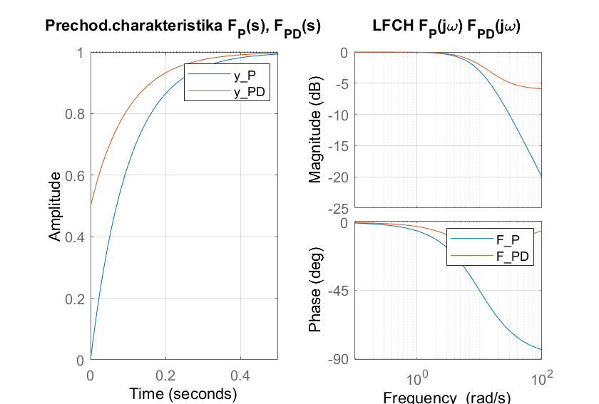 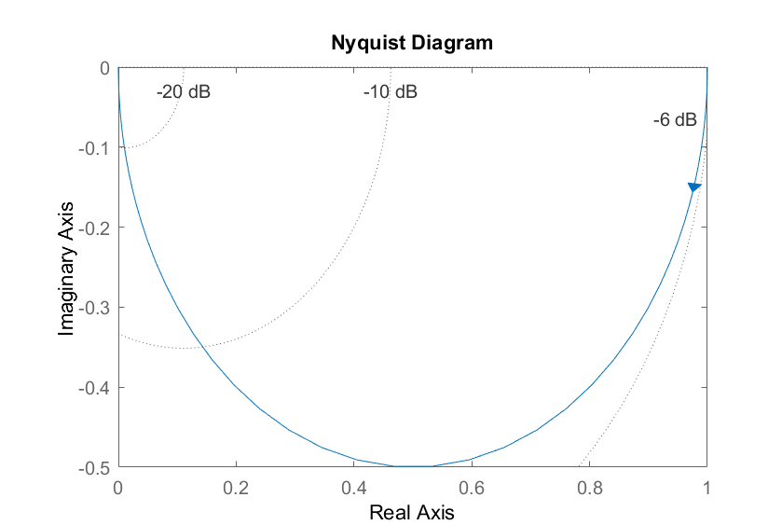

Obr. 1 PrCH, LFCh a KFCh sústavy I. rádu P a PD pre *T* = 0,1 s a *Td* = 0,05 s

Poznánka. Graf pred vložením do Wordu je potrebné naformátovať (veľkosť písmen, hrúbku čiary), Je viac možností, najjednoduchšie kliknúť pravou myšou na čiaru grafu a zvoliť podľa menu (napr. hrúbku čiary). Veľkosť popisu zvoliť kliknutím na graf a vyplnením položky daného menu pomocou View/Prospecty Editor (kombinovať s kliknutím do oblasti grafu).

# Vytvorenie dokumentácie ku programu vo Worde

Dokumentáciu pre každý program zhotovíme nasledovne:

Výpis programu:

1. V MATLABe označiť celý program (Ctrl + A), skopírovať (Ctrl + C) a vložiť do Wordu (Ctrl + V)
2. Zvoliť font Courier New 9 (alebo 10 bodov), bold, riadkovanie 1,25 (alebo 1,15)

Vloženie grafu do Wordu:

1. Presunúť legendu na vhodné miesto v grafe
2. Upraviť štandardný pomer strán (16:9, príp. 4:3 – zväčšiť na celú podľa obrazovku)
3. Upraviť veľkosti písmen a hrúbku čiar grafu a priebehov
4. Odporúča sa tiež uložiť s príponou fig (File/Save As *Meno.*fig) pre možnosť neskoršej úpravu grafu
5. Graf skopírovať (Edit/Copy Figure) a vložiť do Wordu (Ctrl + V)
6. Vo Worde: orezať okraje, upraviť veľkosť a umiestnenie grafu. Výška jednoduchých grafov by mala byť taká, aby na stránku vošli 3 grafy + text pod obrázok (výška cca 6 – 6,5 cm)

Vloženie schémy zo Simulinku do Wordu:

1. V Simulinku zvoliť: Format/Screenshot a zvoliť jednu z možností (Bitmap alebo Widnows Metafile)
2. Prepnúť do Wordu a vložiť obsah schránky: Ctrl + V
3. Upraviť veľkosť a umiestnenie schémy

Vytvorený súbor vo Worde sa odporúča sa uložiť pod tým istým menom, ako je meno skriptu.

# Informácie pre riešenie

1. Zadávanie prenosových funkcií v MATLABe  
   Transfer Functions in MATLAb:  
   <https://www.educba.com/transfer-functions-in-matlab/?source=leftnav>
2. Rozdelenie grafu na viaceré podgrafy: subplot   
   Subplots In MATLAB: <https://www.youtube.com/watch?v=eSM_YkWeS7k>
3. Zápis gréckych písmen a špeciálnych znakov do grafov  
   Greek Letters and Special Characters in Chart Text:  
   <https://www.mathworks.com/help/matlab/creating_plots/greek-letters-and-special-characters-in-graph-text.html>

# Domáca úloha

Zostaviť analogický program pre analýzu dynamických vlastností nekmitavej sústavy II. rádu

$$F\left(s\right)=\frac{1+sT_{d}}{(1+sT_{1})(1+sT_{2})}$$

a vyšetriť priebehy PrCh a LFCh (KFCh netreba).

Zvoliť napríklad:

pre $T_{d}=0$ s $T_{1}=0,1$ s $T_{2}=0,1 – 0,5 – 1,0$ s

pre $T_{d}=0$,05s $T_{1}=0,1$ s $T_{2}=0,1 – 0,5 – 1,0$ s